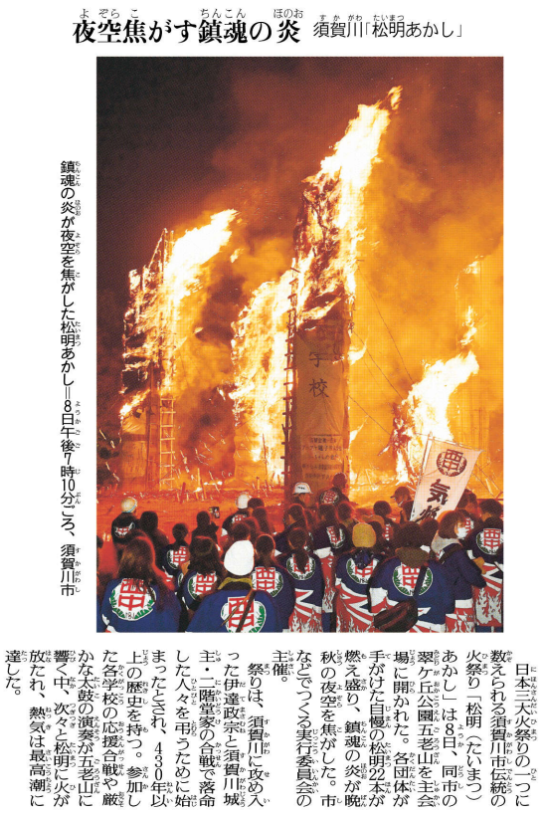

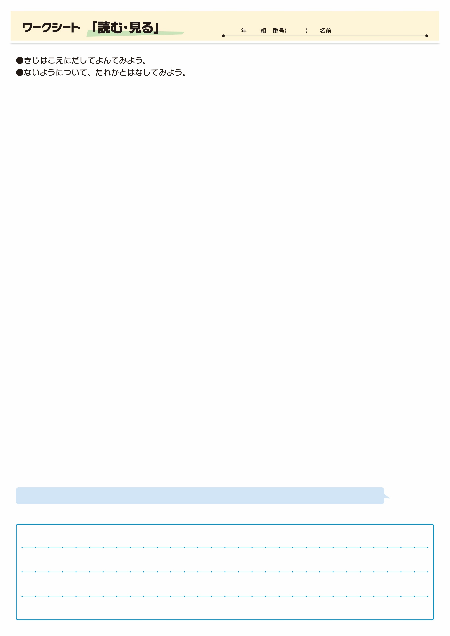
㉝

きじをよんでおもったこと、みんなとはなしてかんじたことをかこう。（120字くらい）
から、のだけでなく、にぎやかなやのまでいてくるようですね。

▲11月 9日 福島民友新聞掲載

